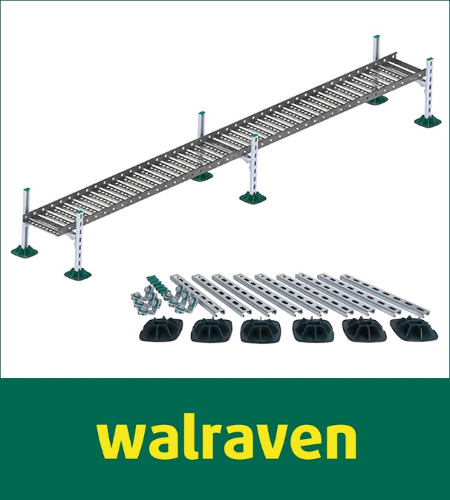

Schnell montiert bei intakt bleibender Dachhaut

Neues BIS Yeti® 130 Kabelrinnen-Set für Flachdachinstallationen von Walraven

Einfach und schnell Lüftungsleitungen, Klimageräte, RLT-Anlagen, Kabeltrassen und Wartungsplattformen auf Dächern installieren, ohne die Dachhaut zu verletzen. Dafür entwickelte Walraven das Montagesystem zur Aufständerung von Flachdachinstallationen BIS Yeti® für flache und bis zu sieben Grad geneigte Dächer. Es sichert geringstmögliche Belastung des Daches durch optimierte Lastverteilung. Vormontierte Sets sparen zusätzlich Montagezeit.

Das neue montagefertige BIS Yeti® 130 Kabelrinnen-Set (BUP1000) ist eine flexible und schnell installierbare kostengünstige Lösung für Kabeltrassen und -rinnen und auch zur Montage von Rohren und kleinen Luftkanälen geeignet. Vordefinierte maximale Belastungswerte erübrigen eine vorherige Kalkulation.

Filigran als solides Fundament

Die Montageschiene aufdrücken, schon rastet sie automatisch sicher im Montagefuß BIS Yeti® 130 ein. So ist der nur 13 mal 13 Zentimeter große Walraven-Montagefuß die sichere Basis für Unterkonstruktionen von Lüftungsleitungen, Rohren und Kabeltrassen auf Flachdächern. Einfach ein kostenloses Exemplar ausprobieren!

Der BIS Yeti® 130 Montagefuß
- ermöglicht horizontale und vertikale Anbindungen
- ist durch sein geringes Eigengewicht komfortabel montiert.
- Die mitgelieferte Antivibrationsmatte absorbiert Schall sowie Vibrationen und schützt die Dachmembran vor Verletzungen.
- Der Grundkörper des BIS Yeti® 130 besteht zu einhundert Prozent aus recyceltem Kunststoff und ist vollständig wiederverwertbar.

Ein kostenloses Exemplar BIS Yeti® 130 Montagefuß ausprobieren

